尊敬的顾客
感谢您购买本公司HM30C 便携式三相电能电测仪表检验装置,在您初次使用该产品前，请您详细地阅读本使用说明书，将可帮助您熟练地使用本装置。

我们的宗旨是不断地改进和完善公司的产品，因此您所使用的产品可能与使用说明书有少许的差别。如果有改动的话，我们会用附页方式告知，敬请谅解！您有不清楚之处，请与公司售后服务部联络，我们定会满足您的要求。

注意事项
请阅读下列安全注意事项，以免人身伤害，并防止本产品或与其相连接的任何其它产品受到损坏。为了避免可能发生的危险，本产品只可在规定的范围内使用。


只有合格的技术人员才可执行维修。请勿擅自打开仪器，否则将不能得到包 修等到各种服务，出现任何问题请先电话联系售后服务部。

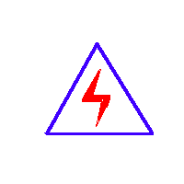
由于输入输出端子、测试柱等均有可能带电压，您在插拔测试线、电源插座时，会产生电火花，小心电击，避免触电危险，注意人身安全！

- 防止火灾和人身伤害
- 使用适当的电源线：只可使用本产品专用、并且符合本产品规格的电源线。
- 正确地链接和断开：当测试导线与带电端子连接时，请勿随意连接或断开测试 线。
- 产品接地：本产品除通过电源线接地导线接地外，产品外壳的接地柱必须接地。为了防止电击，接地导体必须与地面相连。在与本产品输入或输出终端连接前，应确保本产品已正确接地，请自行检查用户接地线是否可靠。
- 注意所有终端的额定值：为了防止火灾或电击危险，请注意本产品的所有额定值和标记。在接线之前，请阅读产品使用说明书，以便进一步了解有关额定值的信息。
- 请勿在仪器未装好时操作：如盖板或面板已卸下，请勿操作本产品。
- 使用适当的保险管：只可使用符合本产品规定类型和额定值的保险管。
- 避免接触裸露电路和带电金属：产品有电时，请勿触摸裸露的接点和部位。
- 有可疑的故障时，请勿操作：如怀疑本产品有损坏 ，请本公司维修人员进行检查，切勿继续操作。
- 请勿在潮湿、易爆环境下操作，保持产品的清洁和干燥。

－安全术语
警告：警告字句指出可能造成人身伤亡的状况或做法。

小心：小心字句指出可能造成本产品或其它财产损坏的状况或做法。

目录
一、产品简介 4
二、功能特点 4
三、性能指标 5
四、操作指南 6
1 基本操作 6
2 其他功能 15
3.1 接线判别 15
3.2 电表校验 16
3.3 基本电参 17
3.4 谐波测试 18
3.5 波形显示 19
3.6 变比测试 19
3.7 数据管理 20
3.8 系统设置 21
五、附录 22

一、产品简介
HM30C 便携式三相电能电测仪表检验装置是我公司电能表校验仪系列中新增的一员，它融合了我公司多年从事电能表校验仪的经验，结合了多方客户的宝贵建议，秉承了火炬仪器的一贯优良品质。
HM30C 便携式三相电能电测仪表检验装置是适用于现场或实验室的新型、综合性仪表，集电能表校验、谐波测试、电能表接线检查等功能于一身。是一款难得的高性价比仪器。

二、功能特点
2.1.采用以高速浮点DSP处理器为核心的多处理器组合工作， 6通道同步保持16位ADC转换器，保证电压电流的同步计算。
2.2.采用8.4寸800×600分辨率工业级TFT液晶屏，显示清晰、美观、信息量大，可在一屏内完成被校表参数的设置、电参测量、误差测试、向量图等功能。
2.3.采用按键和触摸屏结合的人机交互方式，操作方便。
2.4.具有144种错误接线判别（三相三线48种、三相四线96种）功能，并用文字准确清晰描述错误信息。
2.5.可以测试电网中三相电压、电流的2~51次谐波含量以及总的谐波含量，并用柱形图直观显示出来。
2.6.可以显示电压、电流各通道的波形。
2.7.内置电流互感器最小2mA启动，在高供高计时，可空载进行电能表错接线判别。
2.8.内置大容量Flash存储空间，USB通讯接口，可以即插即用上传测试数据。
2.9.测试无盲区，可以测量国内外所有种类的电能表。
2.10.可以采用多种工作供电模式，既可以市电供电，也可以使用现场测试线路供电。

三、性能指标
3.1电压测试范围：AC 30~450V
3.2电流测试范围：
  - 内置电流互感器：5A。
  - 钳形电流互感器：
可选5A、50A、100A、500A、1500A等。
3.3.频率测试范围：45Hz~65Hz，准确度：±0.01%
3.4.相位测量范围：-180°~+180°，准确度：±0.05°
3.5.电压、电流准确度：
电压±0.05%
内置电流互感器：±0.05%；钳形电流互感器±0.2%
3.6.有功功率、有功电能准确度：
内置电流互感器：0.05级
钳形电流互感器：0.2级
3.7.无功功率、无功电能准确度：
内置电流互感器：0.1级
钳形电流互感器：0.5级
3.8.输入阻抗：
电压输入阻抗≥300KΩ
电流输入阻抗≤0.01Ω
3.9.输出标准电能脉冲：
本仪器的低频电能脉冲常数(p/kW·h)
量程 | 内置5A互感器 | 5A钳表 | 50A钳表 | 100A钳表 | 500A钳表 | 1500A钳表
CL | 2000 | 2000 | 200 | 100 | 20 | 9
本仪器的高频电能脉冲常数(p/kW·h)
量程 | 内置5A互感器 | 5A钳表 | 50A钳表 | 100A钳表 | 500A钳表 | 1500A钳表
CH | 1×10⁷ | 1×10⁷ | 1×10⁶ | 5×10⁵ | 1×10⁵ | 1×10⁴
3.10.24小时变差：≤±0.01%
3.11.功耗：﹤15W
3.12.工作电源：AC45~450V
3.13.工作环境：
温 度：-25℃~+45℃
相对湿度：40%~95%
3.14外形尺寸：320×260×140 (mm)
3.15.重量：3Kg

四、操作指南

1.基本操作
1.1 面板布局
HM30C的面板布局如图2.1-1所示：
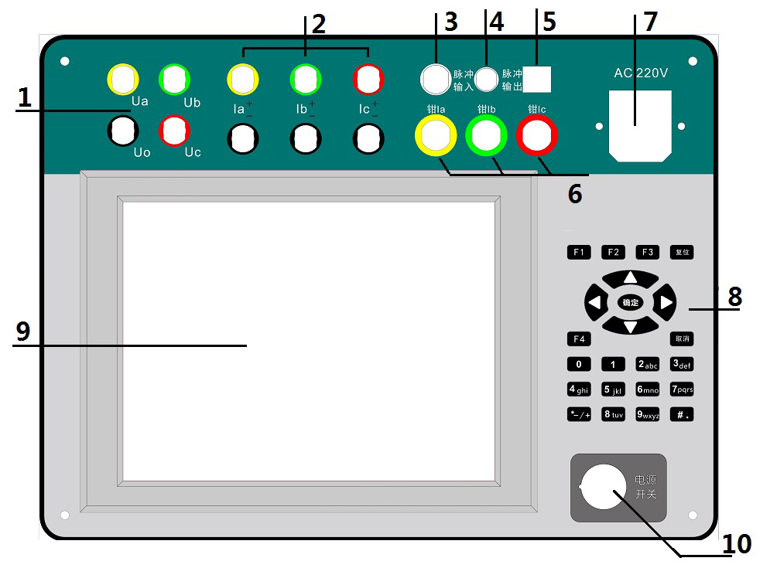
图2.1-1 面板布局

  - 电压接线端子
  - 内置电流互感器接线端子
  - 脉冲输入插座
  - 标准脉冲输出插座
  - USB数据通讯端子
  - 钳形电流互感器接线端子
  - 市电供电插座
  - 键盘
  - 液晶屏及触摸屏
  - 总电源开关
1.2 可校验的电能表类型
本仪器可校验三相四线（Y接法）有功及无功电能表，三相三线（V接法）有功及无功电能表，也可以校验单相电能表。比如如下几类电能表
三相四线3元件（Y接法）有功电能表。
三相四线3元件正弦无功（真无功）电能表。
三相四线3元件跨相无功电能表。
三相四线3元件内相角为60度无功电能表。
三相四线3元件内相角为90度无功电能表。
三相三线2元件（V接法）有功电能表。
三相三线2元件正弦无功（真有功）电能表。
三相三线2元件跨相无功电能表。
三相三线2元件内相角为60度无功电能表。
三相三线2元件带附加电流线圈内相90度无功电能表。
1.3 与被校电能表的接线方式方法
1.3.1 工作电源的连接
本仪器提供两种供电方式：市电供电和电压端子接入电源供电，并且供电过程自动切换。供电优先顺序：市电供电优先，测量回路供电次之。
由于本仪器工作电源范围是AC45V~450V，当用户现场工作时，即使没有市电供电，仅仅通过被测电能表的电压通道提供的能量，就可以使本仪器正常工作，给用户提供了最大的方便。
1.3.2 脉冲采集的方式方法
本仪器支持多种被校电能表的脉冲输入方法，如光电采样器、手动采样器或直接采集电子脉冲。
当通过脉冲线直接采集电子脉冲时，要求使用本仪器配套的脉冲线。该脉冲线中，黑色线为电源负极，接在目标电能表脉冲输出端子的负极；黄色线为脉冲接收，接在目标电能表脉冲输出端子的输出端。
1.3.3 电压、电流的连接方式方法
下面分别给出校验单相电能表、三相三线电能表、三相四线电能表的接线方式，其中电流的接法分别给出了内置电流互感器和钳形电流互感器的，用户根据实际情况灵活选择。
- 校验单相电能表
电压：电网 电压线 仪器 颜色
UL -> A相电压线 -> Ua电压端子 -> 黄色
UN -> 零线 -> Uo电压端子 -> 黑色
电流：内置电流互感器
电网 电流线 仪器 颜色
Ia+ -> A相电流输入端 -> Ia+电流端子 -> 黄色
Ia- -> A相电流输出端 -> Ia-电流端子 -> 黑色
外接钳形电流互感器
电网 钳表 仪器 颜色
Ia+ -> A相钳表极性端 -> A相钳表接线端子 黄色
- 校验三相三线（V接法）电能表
电压： 电网 电压线 仪器 颜色
Ua -> A相电压线 -> Ua电压端子 -> 黄色
Uc -> C相电压线 -> Uc电压端子 -> 红色
Ub -> 零线 -> Uo电压端子 -> 黑色
电流：内置电流互感器
电网 电流线 仪器 颜色
Ia+ -> A相电流输入端 -> Ia+电流端子 -> 黄色
Ia- -> A相电流输出端 -> Ia-电流端子 -> 黑色
Ic+ -> C相电流输入端 -> Ic+电流端子 -> 红色
Ic- -> C相电流输出端 -> Ic-电流端子 -> 黑色
电网 钳表 仪器 颜色
Ia+ -> A相钳表极性端 -> A相钳表接线端子 黄色
Ic+ -> C相钳表极性端 -> C相钳表接线端子 红色
- 校验三相四线（Y接法）电能表
电压： 电网 电压线 仪器 颜色
Ua -> A相电压线 -> Ua电压端子 -> 黄色
Ub -> B相电压线 -> Ub电压端子 -> 绿色
Uc -> C相电压线 -> Uc电压端子 -> 红色
Uo -> 零线 -> Uo电压端子 -> 黑色
电流：内置电流互感器
电网 电流线 仪器 颜色
Ia+ -> A相电流输入端 -> Ia+电流端子 -> 黄色
Ia- -> A相电流输出端 -> Ia-电流端子 -> 黑色
Ib+ -> B相电流输入端 -> Ib+电流端子 -> 绿色
Ib- -> B相电流输出端 -> Ib-电流端子 -> 黑色
Ic+ -> C相电流输入端 -> Ic+电流端子 -> 红色
Ic- -> C相电流输出端 -> Ic-电流端子 -> 黑色
电网 钳表 仪器 颜色
Ia+ -> A相钳表极性端 -> A相钳表接线端子 黄色Ib+ -> B相钳表极性端 -> B相钳表接线端子 绿色
Ic+ -> C相钳表极性端 -> C相钳表接线端子 红色

注意：
为了保证操作人员和仪器的安全，在V接法时，本仪器没有采用内部短接Ub、Uo的方法。因此，要求V接法时必须将B相电压接入Uo电压端子，否则将引起误差错误！
1.4 综合界面介绍
为了方便用户使用，在HM30C开机上电后，仪器将直接进入综合测试界面。如图1.4-1所示：
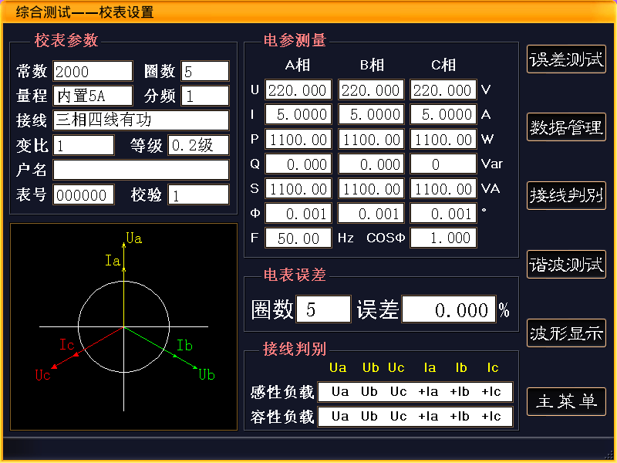
图1.4-1 综合测试-校表设置
“校表参数”模块为校验电能表的相关设置参数部分；
左下方为当前接入的电压电流测试信号的向量图。
“电参测量”模块为当前接入的电压、电流等各参数实时测量情况。
“电表误差”模块显示的是电表校验的剩余脉冲数以及误差值。
“接线判别”模块显示当前接入的电压、电流信号的接线情况。
屏幕最右方是本界面的功能按键，由于本仪器采用了触摸屏技术，直接触按相应功能按键可以进入相应界面。其中“数据管理”、“接线判别”、“谐波测试”、“波形显示”、“主菜单”五项将切换到相应功能的其他界面。而“误差测试”键，是 “综合测试”界面进行电能表校验的开始按键。
1.5 电能表校验前的相关参数设置
进行电能表校验前，需要根据被校表及其在网线路的具体情况进行参数设置，通过键盘的“↑”、“↓”选择修改项，数字输入项通过键盘的0~9键输入相应数字，输入数字时“删除”键起到退格的作用。其他非数字输入项，通过“←”、“→”来选择该项的其他内容。
具体设置项目如下：
常数：被校电能表的的电能常数。输入范围是1~99999999。
圈数：指计算误差的校验圈数。输入范围是1~999。
量程：是指电流量程，可以选择“内置5A”、“钳表5A”、“钳表50A”、“钳表100A”、钳表500A”、“钳表1500A”等量程。
分频：分频系数，指被校电能表脉冲常数超出本仪器的输入范围时，按照：
实际被校电能表脉冲常数 = 输入本仪器的被校电能表脉冲×分频系数
公式来计算，得到的分频系数。当未使用分频系数时，该项输入为1。
接线方式：即，被校验电能表的类型，该项提供的选项有“三相四线有功”、“三相三线2元件有功”、“单相有功电能”、“三相四线无功”、“ 三相三线2元件无功”等五种模式。用户可以根据实际情况，选择正确的选项。
CT变比：即电流互感器变比，当被校电能表电流是通过CT采集的，而本仪器采用钳形电流互感器采集计量CT的一次电流，需在此设定被测电能表外接的CT变比值。如果被校电能表输入电流与本仪器采集的电流相同，则设置为1。
电表等级：被校电表的精度等级，本仪器可以校验的电能表精度等级主要有0.2、0.5、1.0、2.0、0.2S和0.5S等6种。
电表编号：被校电能表的编号，可输入6位数字。
校验员：校验人员的编号，可输入2位数字编号。

1.6 校验电能表的基本操作
电能表校验是校验仪的最核心、最基本的功能，仪器通过与被校电能表同功率相连，测算被测表的电能误差。
正确的操作流程为：接好工作电源->开启工作电源开关->根据被校电能表设置相应参数->接好电压、电流测试线->接入光电采样器或脉冲线->接线判别(可选)->开始电能表校验->保存校验结果->拆除测试线->关闭电源。
1.6.1具体操作流程
- 接好工作电源
使用外接电源：先插好外部电源线，开启“总电源开关”。
使用测试线路供电：根据1.3.3章节的描述，结合被校电能表的实际情况，正确接入电压线路。特别是Ua、Uo电压端子必须接入电压在45V~450V以内的交流电源。在目前的高低压计量体系中，电压一般有57.7V、100V、220V、380V四种，这四种电压区间均可以满足仪器的正常工作。
- 校表参数设置
开机后，仪器进入“综合界面—校表设置”界面，光标停留在“常数”项，根据被校电能表的参数，使用键盘的“↑”、“↓”、“←”、“→”键以及数字键等按键进行参数设置。每项设置完成后，单击“确定”键保存。
- 接测试线或钳表
电压测试线、电流测试线或钳表，根据1.3.3章节的描述，按不同的被校表种类及现场情况选择不同的接线方式，将各相电压、电流接到仪器内。
- 脉冲信号接入
根据现场需要，可以选择光电头或脉冲线采集被校电能表的电能脉冲。
- 接线判别
由于三相电能表的类型较多，表尾接线较多，校验仪接线和被校表接线都容易发生接线错误的情况。为了帮助用户分析接线情况，在仪器的“综合界面”和独立的“接线判别”界面，都可以进行接线判别功能。本仪器会根据所接入的电压、电流信号，绘制出对应的向量图，并给出“感性负载”和“容性负载”两种情况的接线判定结果。操作人员可以根据现场情况，结合判别结果，对现场的接线情况作出较为准确的判断。
如果接线判定结果提示当前接线存在错误，可根据仪器给出的提示对被校电能表的接线作出修改。
- 电能表误差校验
在确保电压、电流通道接线正确，脉冲采集接线正确的情况下，在“综合界面-校表设置”界面单击“误差测试”触摸按键，进入“综合界面-误差测试”界面，如图1.6.1-1所示，开始对被校电能表进行误差校验。
开始检验后，设定的圈数将会递减，减至0的时候，会计算电能误差，并且重新恢复设定的圈数，重新进行圈数递减。一直到再次减至0，重新计算电能误差。
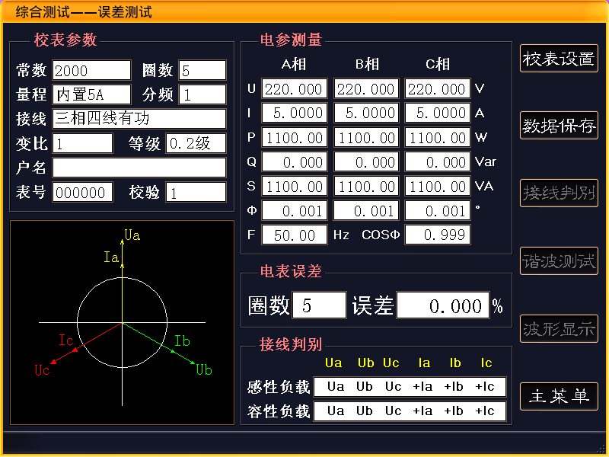
图1.6.1-1 综合测试-误差测试界面
- 保存校验结果
当被校验电能表的误差稳定，并确认正确的反应了被校表的实际情况，需要保存测试数据时，单击界面的“保存数据”触摸按键，进行数据保存。
保存的数据主要有该电能表的校表参数、当前电压、电流、功率等电测参数，向量图及接线判别结果、5次电能表误差、当前六路谐波、当前时间等数据。
每条记录是以电表编号为基准的，所以为了防止记录的覆盖，保存不同的记录，请修改电能表编号。
- 拆除测试线、关闭工作电源
当采用市电供电时，先拆除电压、电流、脉冲等测试线。然后关闭电源，拆除电源线。如果采用测试电网的电压通道供电，则先关闭电源开关，在拆除电压、电流、脉冲等测试线。
注意事项
    - 当现场负荷波动较大，导致误差变化较大时，可以加大圈数。
    - 在“电表校验”界面，最近一次误差用大字来显示。
    - 如果使用钳形电流互感器采集电流时，使用前请将钳口擦拭干净。
    - 当被测电表的电流通道为CT二次提供时，如使用本仪器内置电流互感器进行校验，在将被测电流接入仪器时，应确保本仪器的电流端子的+、-端与被校电表电流端子的短路片(线)并联，方可断开电流短路片(线)。拆除时，需要首先短接好被校电能表电流端子的短路片(线)，方可拆除电流测试线。一旦CT二次开路，将产生测量错误、产生高压等危险情况，所以务必禁止CT二次开路。
    - 在连接电压测试线时，务必先连接本仪器端，再连接被校表的表尾，且先接零线，再接相线。拆除电压测试线时，必须先拆除被校表的表尾（仍然先拆除相线，再拆零线），再拆除本仪器一侧。
1.6.2低压计量的综合误差
使用较大量程的钳形电流互感器，通过本仪器检测低压计量装置的综合误差，能方便的查找计量装置中的各种计量故障以及是否有窃电行为。
低压计量装置的综合误差包括：低压CT、电能表及接线导致的误差。
低压计量装置的综合误差测量步骤：
- 开启仪器电源，连接好电压测试线。
- 设置好被测低压计量装置的有关参数：
选择合适量程的钳形电流互感器。计算并设置目标低压计量装置的低压CT电流变比，如CT为500A/5A，则变比为100。常数为电表常数，圈数为电表的圈数，即脉冲数，这两项与校验电能表时设置完全一样。
- 安装好电能表的脉冲采样装置，如光电采样器。
- 将三相钳形电流互感器分别钳在目标低压计量装置的CT一次侧，且钳表极性端为电流流入端。
- 进行误差测试，如果误差正常，则说明被测低压计量装置完好，可以结束本次测试。
- 如果误差超标，则进行进一步的检查，首先应单独校验该低压计量系统中的电能表。
- 如果电能表的误差正常，检查电能表的表尾接线是否正确，即使用本仪器的接线判别功能。如有误，根据仪器提示进行错接线的改正。
- 在电能表接线正常，或改正后，综合误差仍然超标，则应检查CT的实际变比与铭牌标注变比是否符合。本仪器提供了单相的低压CT变比测试功能，详细使用方法参考具体说明。
- 如果电能表误差超标，则可以确认该电能表超差。

2.其他功能
如图1.6.1-1所示，各个功能界面都有一个“主菜单”触摸按键，通过该按键，您可以进入仪器的主菜单，如图2-1所示：
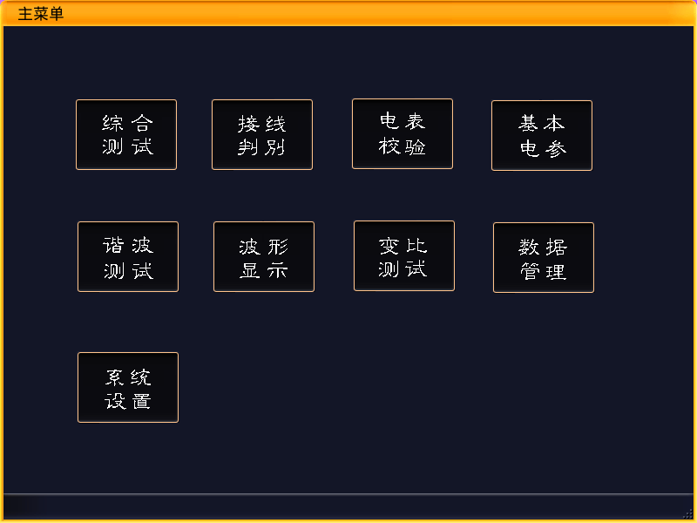
图2-1 主菜单界面
在该界面上提供了选择仪器各个功能的按钮，其中“综合测试”在上一章节已经介绍过了，下面对其他功能进行一些介绍：
3.1 接线判别
该功能是综合界面中接线判别的功能延伸。如图3.1-1所示：
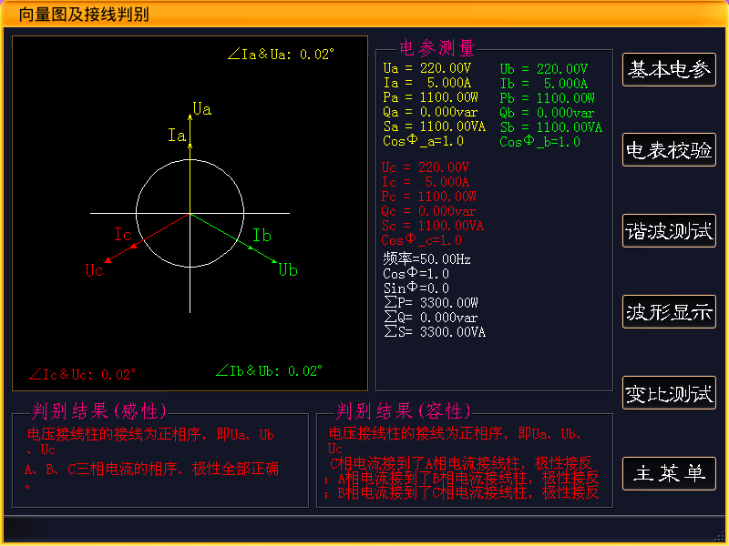
图3.1-1 接线判别
根据被校电能表线路的接线情况，仪器进行了全面分析，并以文字的形式给出容性负载和感性负载两种具体的描述。同时绘制了向量图，并对各通道的相位关系、当前电参量进行了详细描述。根据这些信息，用户可以比较方便、准确的判断出被校电能表的接线情况。
3.2 电表校验
本功能也是综合界面中电能表误差测量功能的延伸。其界面如图3.2-1所示：
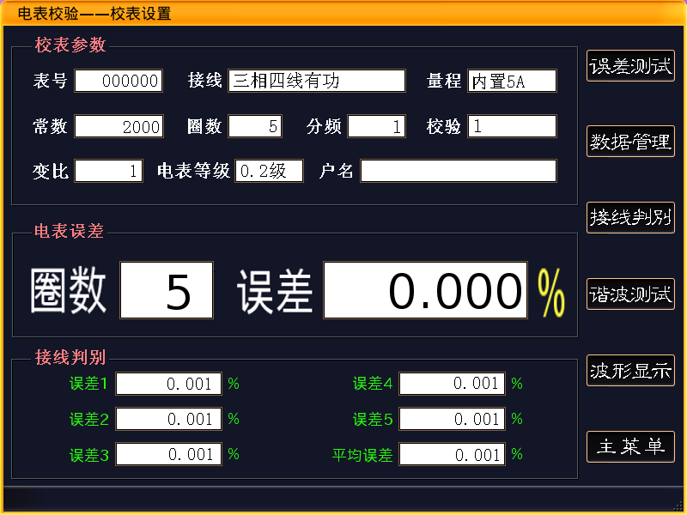
图3.2-1 电表检验-校表设置
该界面同样具有参数设置和误差校验两个子功能。其具体操作方法参照上前面对综合界面的描述。该功能一共保留五次的测试误差，并提供这五次的平均误差。最后一次测试误差还单独用大的字体进行了显示，方便用户查看。
3.3 基本电参
除了电能表误差的测试以外，被校电表的电压、电流等参数，也会给现场人员的工作提供很好的帮助。基本电参界面就实时显示在现场测量的各种电参量。如图3.3-1所示

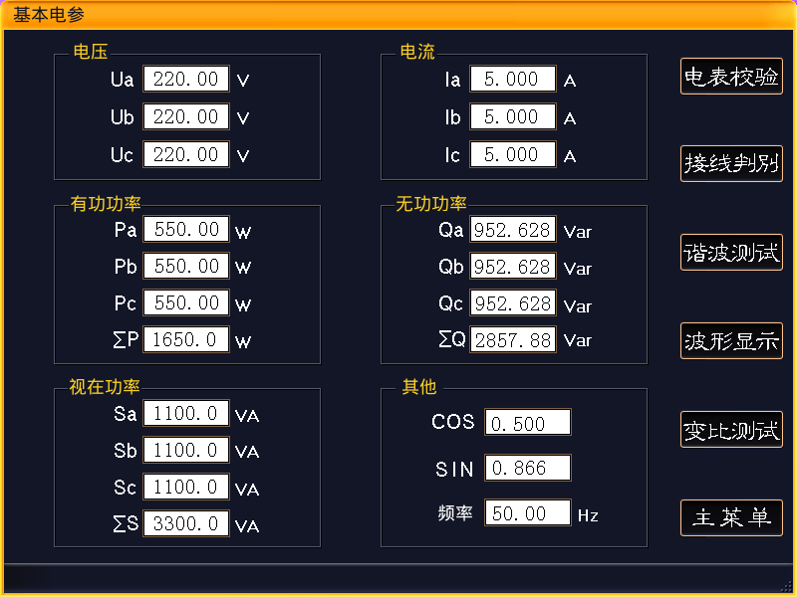
图3.3-1 基本电参
3.4 谐波测试
本仪器可以实时测量高达51次的谐波，如图3.4-1所示：
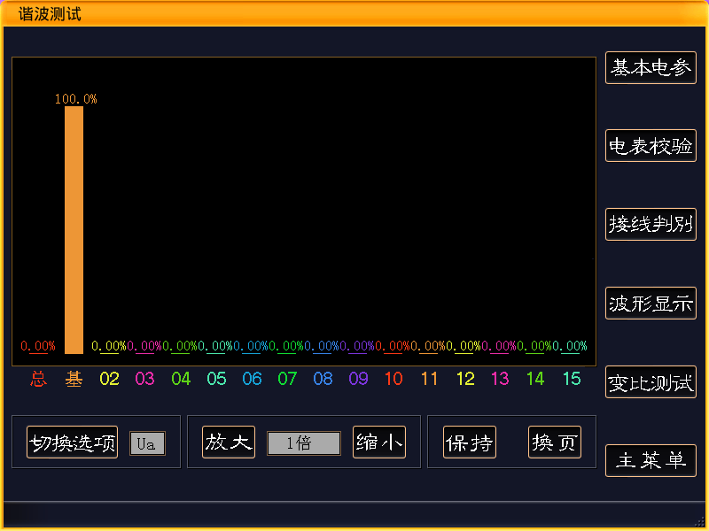图3.4-1 谐波测试
单击“切换选项”触摸按键，用来在Ua、Ia、Ub、Ib、Uc、Ic六个通道中进行切换。
单击“放大”、“缩小”触摸按键，用来放大、缩小谐波的柱形图的显示。
单击“保持”触摸按键，仪器将停止刷新，柱形图不再更新。“保持”键将变为“更新”。
单击“更新”触摸按键，仪器重新开始计算谐波，恢复柱形图每秒更新一次。
由于谐波分析到51次，柱形图分为了5页，单击“翻页”触摸按键，来切换到当前页的下一页。当当前页是第5页时，切换到第一页。
3.5 波形显示
本仪器可以同时显示6个通道的实时波形，每一路波形的颜色定义请参考屏幕下方的图例。如图3.5-1所示：
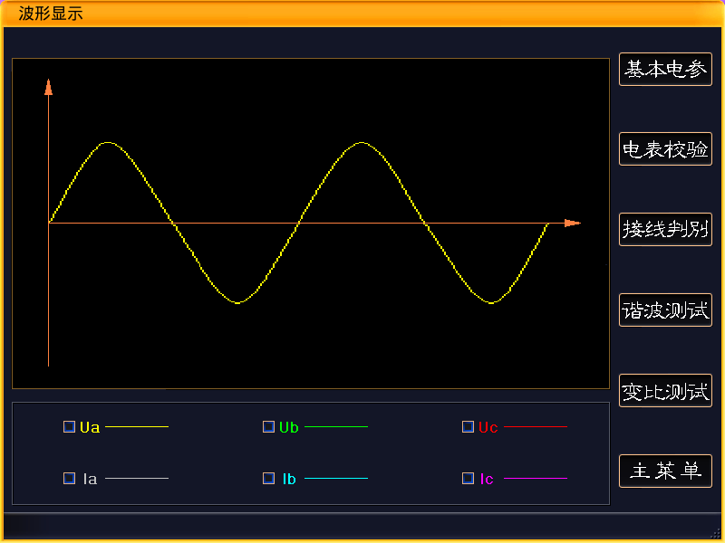
图3.5-1 波形显示
3.6 变比测试
为了方便用户在现场准确查找低压计量装置的综合误差故障点，专门增设了低压CT变比测试功能。如图3.6-1所示，该功能主要是用来测量目标低压CT的变比、相位关系、极性关系等。
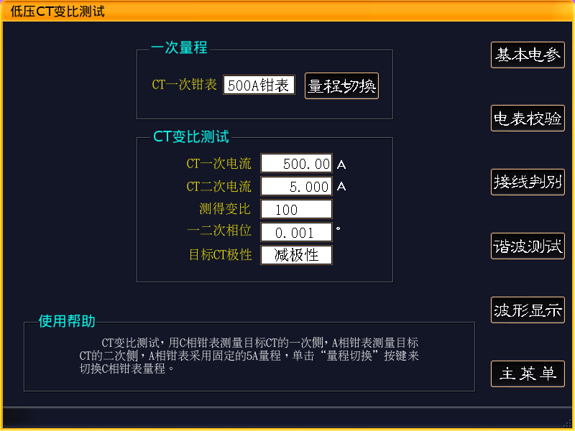
图3.6-1 低压CT变比
测试低压CT的具体方法如下：
A相电压必须接通，B、C相电压并无要求。
仪器的C相钳形电流互感器测量目标CT的一次电流，A相钳形电流互感器测量CT的二次电流。注意两个钳形电流互感器的极性端为电流流入端。
由于A相钳形电流互感器测试CT二次电流，所以在测试低压CT变比时，A相钳形电流互感器量程为固定的5A。
而C相钳形电流互感器测试CT一次电流，其量程可以灵活选择，单击“量程切换”触摸按键，便可以进行量程切换。
3.7 数据管理
该界面是用来浏览所有的保存数据。界面结构如图3.7-1所示
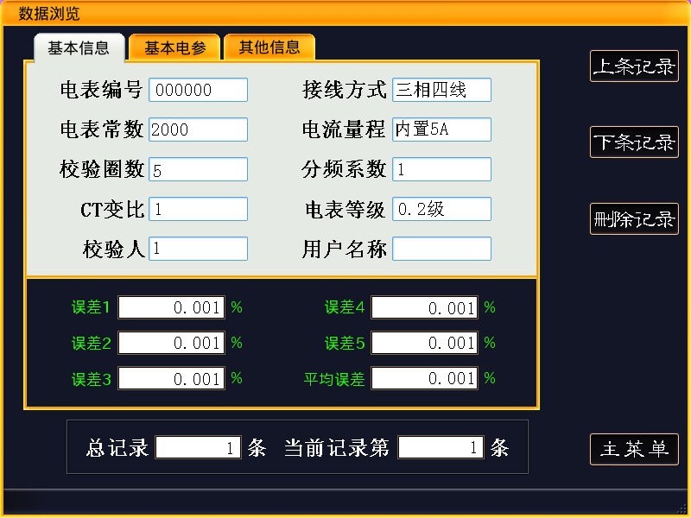
图3.7-1 数据管理
所有内容分在三个活页上显示，“基本信息”、“基本电参”、“其他信息”。
“基本信息”主要显示该被校电能表的校表参数、被校电能表的5个误差及平均误差。
“基本电参”主要是显示保存时的被校电能表的电压、电流、功率等参数。
“其他信息”主要显示保存时电压、电流向量图、接线判别结果等相位信息及保存时间。
屏幕右方的“上条记录”、“下条记录”触摸按键，用来上下翻页浏览保存的数据。
“删除记录”触摸按键，用来删除当前记录的。由于删除后，无法恢复，请务必注意。
3.8 系统设置
该界面主要是设置一些系统基本参数，界面如图3.8-1所示：
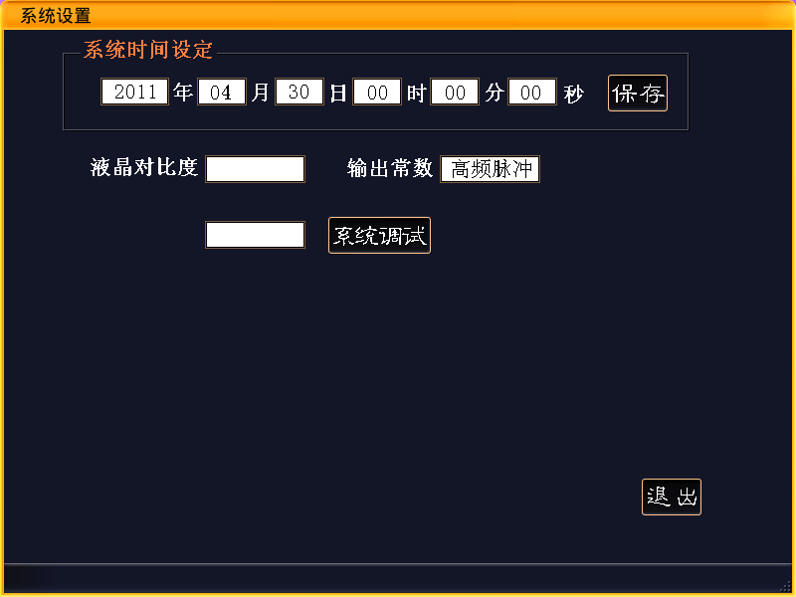
图3.8-1 系统设置
其中“系统时间设定”，即为了设定本系统的当前时间，通过“↑”、“↓”按键来移动光标，修改后单击“保存”触摸按键，更新系统时钟。
输出常数，是用来切换选择本系统输出的脉冲。当选择“高频脉冲”时，系统将输出高频率的电能脉冲。当选择“低频脉冲”时，系统输出低频率的电能脉冲。
3.8 保存数据上传
当需要将仪器保存的现场测试数据上传都电脑，则需要将仪器通过随机赠送的USB口线连接到PC电脑，由公司配套提供的计算机软件来提取仪器保存的数据。具体操作请参考《HM30C数据管理系统使用说明》。
五、附录
5.1 关于钳形电流互感器的使用注意事项
- 钳形电流互感器上标有“极性端”标记侧为电流流入端，即极性端。
- 为了确保测量准确，钳形电流互感器使用前需用专用清洁条清洁钳口。以避免由于钳口不清洁造成测试误差。
- 钳形电流互感器在长途运输或受强烈震动后，需检查钳口接触是否严密，是否有缝隙。
- 钳形电流互感器在夹电流导线时钳口张开要适度，钳口齿合时要自然松开按柄，当遇到电流导线阻碍时要重新夹好，应听到钳口清脆的“咔嚓”声为佳，严禁卡线后钳口有间隙，否则会带来测量误差。
- 仪器配用的A、B、C三相钳形电流互感器，在出厂前已经配合仪器进行了综合调试，因此不允许与其他仪器互换，各相之间也不允许互换使用，否则会严重影响测试误差。
- 钳形电流互感器在使用过程中要轻拿轻放，严禁剧烈震动。
5.2 校验仪现场连接电能表示意图
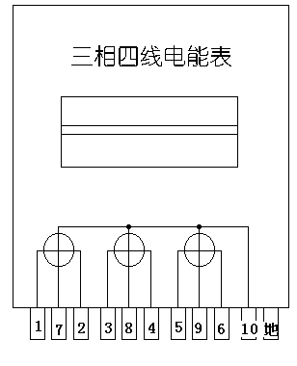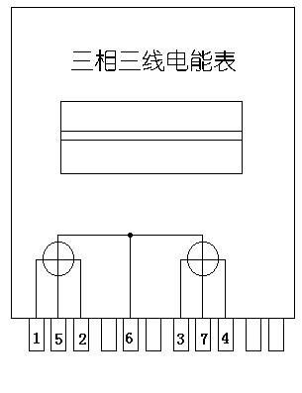
三相四线电能表
1、3、5--为电流进线，接校验仪的Ia、Ib、Ic黄、绿、红端子
2、4、6--为电流出线，接校验仪的Ia、Ib、Ic黑色端子
7、8、9--为电压进线，接校验仪Ua、Ub、Uc黄、绿、红端子
10--为地线，接校验仪电压黑色端子
三相三线电能表
1、3--为电流进线，接校验仪的Ia、Ic黄、红色端子
2、4--为电流出线，接校验仪的Ia、Ic黑色端子
5、7--为电压进线，接校验仪Ua、Uc黄、红端子
6--为地线，接校验仪电压黑色端子
5.3 校验仪现场提取被校电能表的电能脉冲信号
5.3.1 光电头提取电能表脉冲
- 机械式电能表
把光电头的航空插头插到校验仪的“脉冲输入”插座，将光电头吸盘吸附到机械电能表的表盘，闭合光电头的电源按钮，使光电头发出红光，并将红光对准被校电能表的转盘。当被校表转盘上的黑标转过时，光电头的脉冲指示灯闪烁，且只闪烁一下，则意味光电头已经调试完毕，可以正常工作。
如果发生两种情况的任意一种，则说明光电头尚不能正常工作，需要进一步的调试：
A、当被校电能表的转盘黑标转过时，光电头上的脉冲指示灯并不闪烁，或闪烁多次；
B、当被校电能表的转盘黑标尚未转到时，光电头的脉冲指示灯就闪烁或长亮。
发生以上情况，首先确认光电头的发光点是否与被校电能表的转盘对应。如果仍没有效果，则需要旋转光电采样器的灵敏度旋钮，调整光电头的灵敏度，直到光电头能真实反映被校电能表的转盘情况为止。
- 电子式电能表
把光电头的航空插头插到校验仪的“脉冲输入”插座，将光电头吸盘吸附到电子式电能表的表盘，关闭光电头的电源按钮，禁止光电头发出红光，将光电头的采集部分对准被校电能表的电能脉冲指示灯（至于是“有功电能脉冲指示灯”还是“无功电能脉冲指示灯”，则根据要校验的具体指标来选择对应的）。当被校表指示灯闪烁一次，光电头的脉冲指示灯也闪烁一次，则意味光电头已经调试完毕，可以正常工作。
如果发生两种情况的任意一种，则说明光电头尚不能正常工作，需要进一步的调试：
A、当被校电能表指示灯闪烁，光电头上的脉冲指示灯并不闪烁，或闪烁多次；
B、当被校电能表指示灯不闪烁，光电头的脉冲指示灯就闪烁或长亮。
发生以上情况，首先确认光电头的采集部分是否与被校电能表的电能指示灯对应。如果仍没有效果，则需要旋转光电采样器的灵敏度旋钮，调整光电头的灵敏度，直到光电头能真实反映被校电能表的电能指示灯闪烁情况为止。
5.3.2 脉冲线提取电能表脉冲
把脉冲线的航空插头插到校验仪的“脉冲输入”插座，脉冲线上的夹子分别有黄色、绿色、红色、黑色，四个夹子。这四个颜色的夹子的定义为：黄色夹子——脉冲输入；绿色夹子——脉冲输出；红色夹子——脉冲电源正极；黑色夹子——脉冲电源负极。
在实际使用时，黄色夹子接到被校电能表的有功电能（或无功电能）脉冲输出端。黑色夹子接到被校电能表的电能脉冲电源负极。如果被校电能表的脉冲输出是无源的，则需要将红色夹子接到被校电能表的脉冲输出电源正极。

